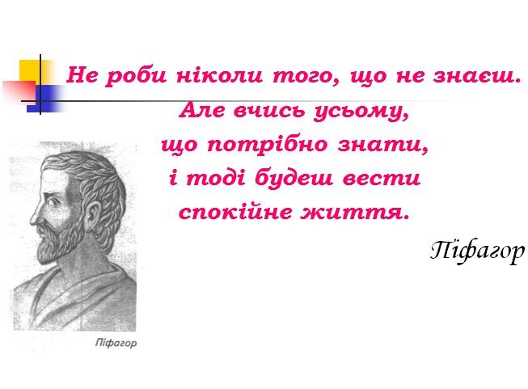
Епіграф:

Тема уроку: Історія виникнення олімпійських ігор
Розв’язування вправ на використання властивостей множення раціональних чисел.
Мета:
1.Поглибити свої знання з історії Стародавньої Греції
2.Систематизувати знання учнів з теми “Множення раціональних чисел”,
3.Вдосконалити вміння і навички шляхом презентації результатів навчального проекту; розв’язування вправ, формування способів раціонального підходу до виконання обчислень.
4.Формування в учнів навичок 21 століття: вміння використовувати комп’ютер та інтернет для продуктивного навчання та навчального спілкування; показати учням різні види навчальної діяльності за допомогою ІКТ.
5. Ознайомлення та опрацювання нових лексичних одиниць з теми. Розвиток навичок сприйняття на слух англомовного тексту.
6.Запалити спортивний вогонь дружби, потягу до знань, наукової романтики.

Хід уроку:

№ НЗ | Навчальне завдання | інструкції до виконання
1 | Оголошення теми  Мотивація | Переглядаємо інтерактивну карту і визначаємо географічне положення кожного учасника незвичайного уроку.  https://mapsengine.google.com/map/edit?mid=zDL4IEg7yVRo.kRRzThAq7buY  Обговорюємо головне завдання, яке перед нами стоїть: об”єднатися для продуктивного стимулюючого навчання через успіхи і досвід своїх однолітків
2 | Презентація І частини навчального проекту | переглядаємо презентацію проекту,  https://docs.google.com/presentation/d/1cDygGWREFyPiy3K_BNEvPhMEo8qQ79MXbJni3sOJR5s/edit?usp=sharing  слухаємо коментарі, учнів з  м. Першотравенськ
3 | Заповнюємо електронну контурну карту | 1.Перегляємо відео інструкцію та працюємо з програмою Paint  https://www.youtube.com/watch?v=kY8QI1e_MHY  2.Створюємо власний продукт
4 | Запалюємо символічний олімпійський вогонь | коментований перегляд відео  http://www.youtube.com/watch?v=YpDuv7RjV8I
5 | Ознайомлення з ІІ частиною навчального проекту | переглядаємо презентацію ІІ частини проекту учнів з м. Першотравенськ  https://docs.google.com/presentation/d/1cDygGWREFyPiy3K_BNEvPhMEo8qQ79MXbJni3sOJR5s/edit?usp=sharing
6 | Оцінку навчального проекту  даємо вдома | Всі пишемо коментарі на блозі http://polinapo.blogspot.com/p/blog-page_14.html формулюємо оціночні судження, щодо виконаної роботи групою учнів, керуючись критеріями оцінювання  які розміщені на сторінці блогу
7 | Перевіряємо знання історичної складової уроку | виконуємо інтерактивну вправу  http://LearningApps.org/watch?v=ppp5r66na
8 | Передача олімпійського вогню | https://drive.google.com/file/d/0BwuoXQQTPdI-dTZGRmJsUjFvakc4WkEzMmhhLU1oTzVUZ1cw/edit?usp=sharing
 | Вивчення нових слів | Перегляд презентації з метою вивчення нових слів. ЗАПИС слів у словники https://drive.google.com/file/d/0BwuoXQQTPdI-UEdTSFNrdUU0b0E/edit?usp=sharing
9 | Розвиток навичок аудіювання | Перегляд відео супроводжується опорними картинками. Відео можна зупиняти https://drive.google.com/file/d/0BwuoXQQTPdI-SDNacG42Q0VSX0U/edit?usp=sharing
10 | Перевірка розуміння | testmoz.com/264710 Учні Реєструються під своїм ім”ям. Учитель може переглянути потім результати.
11 | Передача олімпійського вогню | https://drive.google.com/file/d/0BwuoXQQTPdI-dTZGRmJsUjFvakc4WkEzMmhhLU1oTzVUZ1cw/edit?usp=sharing
ІІІ-я частина | Математична | Учні вітають своїх віддалених однолітків та отримують таблиці з критеріями для самооцінювання на протязі математичної частини уроку https://docs.google.com/spreadsheet/ccc?key=0AhmhDVmZsmMidGZfVmpiRUJkVmg5bE1RNUhYeGd2SEE
12 | Приймаємо естафету від Харкова | Учні дивляться Слайди 1-4 Презентації. Слухають коментар учителя. https://docs.google.com/presentation/d/1-dGnt-P9JcBxddlY8rqaKAy7Btf_cCQJ8OWiUPJtyfU/edit?usp=sharing
13 | Актуалізація опорних знань | Всі повторюємо теоретичний матеріал за допомогою Презентації Слайди 5-7
14 | Усний рахунок | Учні виконують і коментують розв’язки вправ Презентації , Слайд 8
15 | Хвилинка релаксації | Все пригадали, розв’язали, тепер можна посміхнутися і потріпати крильцями. як пчілка вПрезентації, Слайд 9
16 | Піфагор - давньогрецький філософ, видатний матема активний учасник Олімпійських ігр! | Знайоiioiося з представником стародавньої Греції - Піфагором за допомогоюПрезентації, Слайд 10
17 | Розв’язування вправ на інтерактивному пазлі | Робота в малих групах :по 2 учні об’єднуються в групи і розв’язують вправи на пазлі за посиланням http://learningapps.org/display?v=pt56bctvt
 | Вправи на пазлі: | 1. -43*12=  2. 6*(-86)=  3. -3,4*Х*2,5=  4. 1,7*Х*(-5)=  5. 5,6*(-1,9)=  6. -2,3*3,8=  7. -2*x*(-13)*(-¾)*y=  8. -3/2*39*(-y)*⅓*x=  9. 72*8+72*2=  10. 36*16+36*4=  11. 7*b*(2*a-9*k)=  12. 7*(2*a*b-9*k*b)=
18 | Розв’язування відеозадачі Піфагора за допомогою рівняння | Чихарівський Микола виконує запис з поясненням на онлайн-дошці Візіку, а всі учні записують хід розв’язування задачі в зошити http://youtu.be/nCs3bnsOAQk
19 | Створюємо олімпійські команди - нові групи | Учні працюють таким чином, щоб в кожному класі утворилося 5 або 10 однорівневих груп
20 | П’ятиборство на Олімпійському стадіоні | Групи шляхом жеребкування витягають номери від 1 до 5
21 | Отримання завдань | №1 - задача на слайді 11  №2 - задача на слайді 12  №3 - задача на слайді 13  №4 - задача на слайді 14  №5 - задача на слайді 15  https://docs.google.com/presentation/d/1jgYNuBCB54wLyulBxUzB73Ny8pn478A7cfx58ZggxCI/edit?usp=sharing
22 | Розв’язування задач про стадіони та стадії | Всі учнівські групи під звучання класичної музики працюють над розв’язуванням задач 5 хвилин і записують окремі дії та отримані результати в спільну таблицю за посиланням https://docs.google.com/spreadsheet/ccc?key=0AhmhDVmZsmMidEVOaWhEdGpKT0NycG5ZNjVlalRRdUE&usp=drive_web#gid=0
23 | Обговорення отриманих результатів | Демонстрація правильних розв’язків і оцінювання роботи груп Розв’язування задачі 2 коментує учениця Ваврик Ліля, а всі учні записують в зошити http://youtu.be/xTO1CVfbwMo
24 | Оцінюємо знання математичної складової уроку | Кожний учень підраховує на отриманому шаблоні в балах свої навчальні досягнення, віддає результати самооцінювання вчителю і переглядають останні 2 слайди коментованої вчителем презентації https://docs.google.com/presentation/d/1_Z5bNsH8viEyiGXLDrqi_BoE3IyTDDpCv1yLxK_baiY/edit?usp=sharing
25 | Онлайн-тестування на платформі Мудл | Всі учні проходять тестування за посиланням  http://s-edu.org.ua/moodle26/course/view.php?id=5  user1  Mova@2014
26 | Всі учні заповнюють спільний документ, в якому пишуть про свої враження від спільного онлайн-уроку | https://docs.google.com/spreadsheet/ccc?key=0AhmhDVmZsmMidGowaEdiVDJSbTlLMk9WcHFfVWxHTnc&usp=sharing

